CURRICULUM VITAE
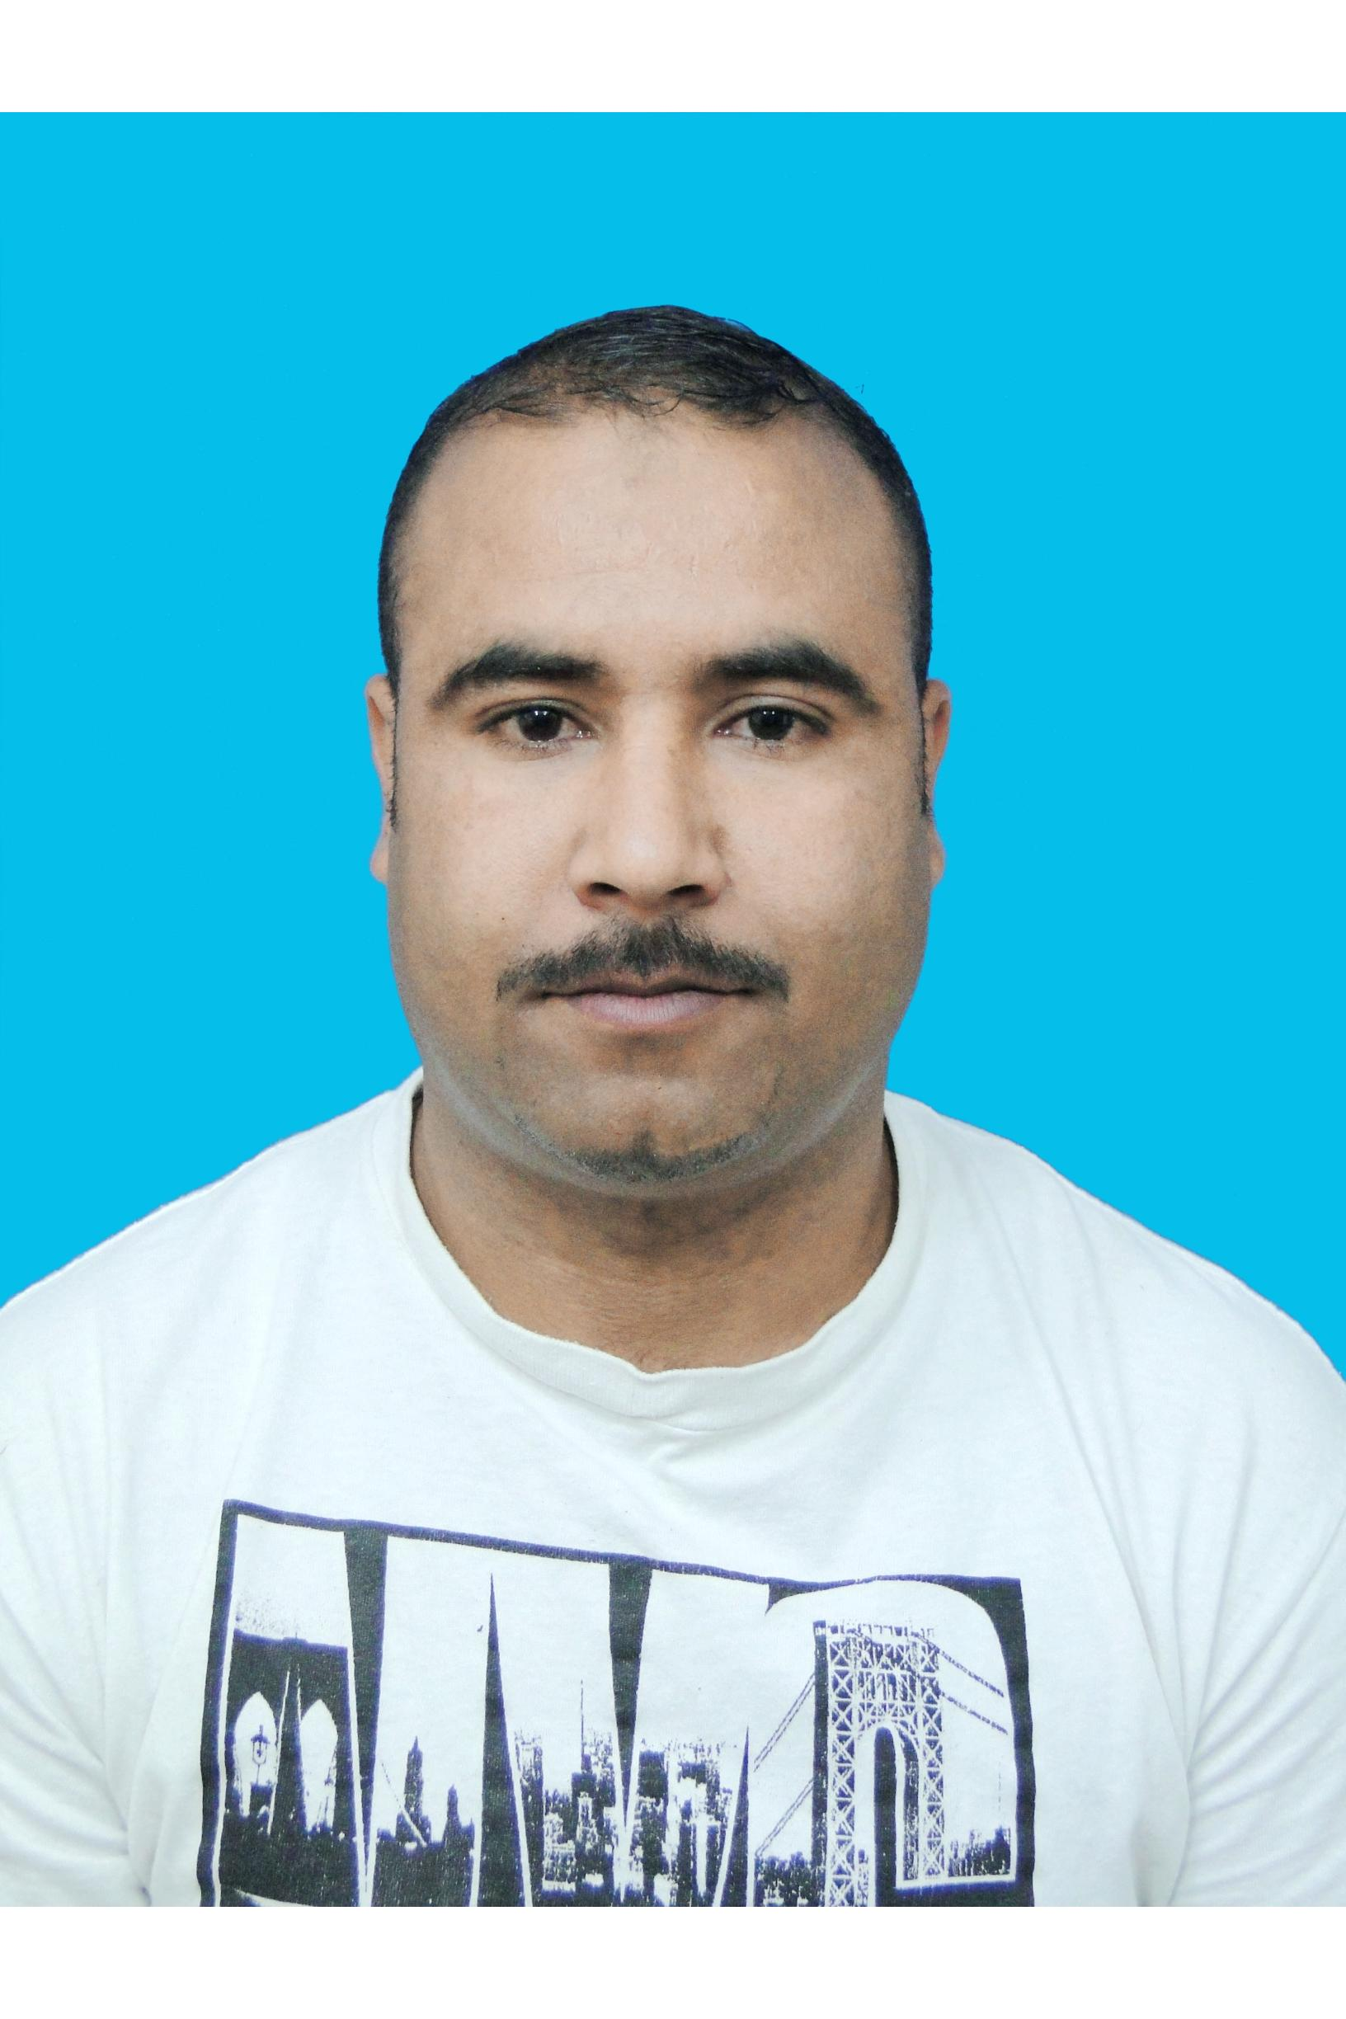
Etat civil :
-Nom : Toumi
-Prénom : Nabil
-Date et lieu de naissance : 11 :01 :1980 :TEBISSA « Algérie »
-Adresse émail : nabiletoumi12@yahoo.com
-N° de portable :0776606063
-Nationalité : Algérienne
-Sexe :Masculin
-Situation familiale : marié
-Situation vis-à-vis du Service National : dégagé
Formations :
-2014-2017: Professeur de l'enseignement supérieur de l’université de « KASDI MERBAH –OUARGLA »
- Faculté des Hydrocarbures, des Energies renouvelables et des Sciences de la terre et de l’Univers Département des forage et MCP
- Enregistré la deuxième année Docteur Université Kasdi Merbah-Ouargla Faculté : Faculté des Hydrocarbures, des Energies renouvelables et des Sciences de la terre et de l’Univers.
Département :Sciences de la Terre et de l’Univers.
Titre :Contribution à la modélisation des propriétés thermodynamiques des bassins pétroliers du Sud algérien
-2013 :Magister d’état de Génie mécanique Spécialité: « Génie Pétrolier » obtenu de l’université de « KASDI MERBAH –OUARGLA »
-Thème de projet de mémoire « Etude d'une pompe à eau solaire pour alimenter
un chantier pétrolier »
-2011-2014 :chargé d’assurer la matière « Génie mécanique » en qualité de enseignions permanent seconder Chérai TEBISSA
-2008 : Contrôleur technique des Véhicules automobiles à I.N.D.F.O.C à Rouïba « Algérie »
2006 : Ingénieur d’état en génie mécanique option « énergétique » obtenu de l’université de TEBISSA
-Thème de projet de mémoire « Etude énergétique de la Climatisation d’ un atelier de fabrication mécanique »
-2001 :Baccalauréat en Géni mécanique
Autres aptitudes
-Titulaire du permis de conduire catégorie B
-Maitrise de l’outil informatique : l’office :Word ; Excel ;et power point.
-Maitrise de langage de programmations :fluent ;Gambit ;matlab ; solide Works.
-Très bonne maitriser de la langue Arabe et bonne maitriser de la langue Française .
-Connaissances en langue Anglaise.

